# Модуль 1. Домашнее задание 2. (после 4 вебинара)

Реализовать макет по примеру:

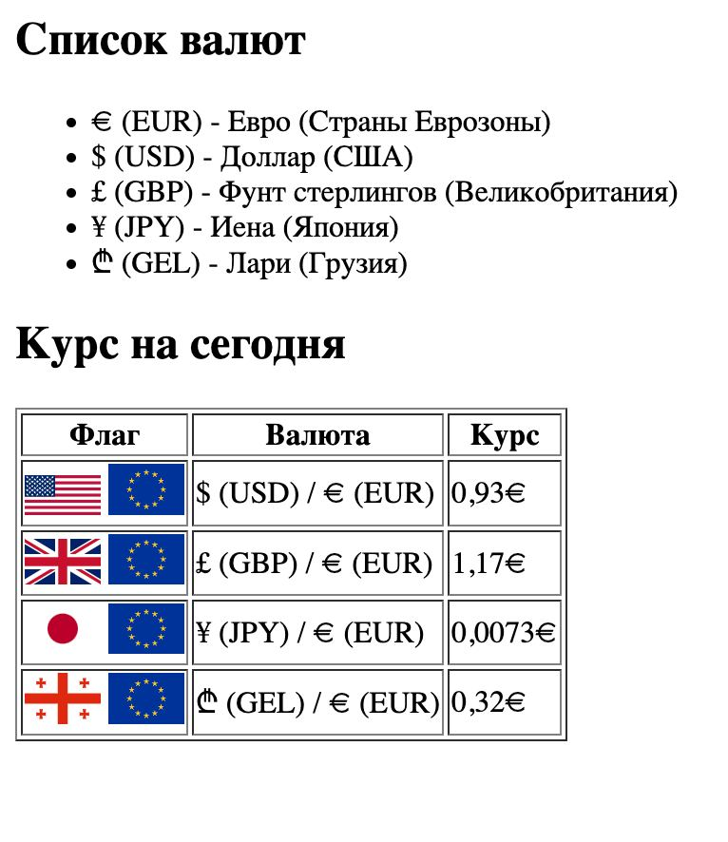

Требования:

* Текст для блоков произвольный.
* Картинки взять в интернете